- E-aviser
- Mit abonnement
- Log ud
FURESØ | DEBAT

Debat: Naturgenopretning er fremtidens naturpleje
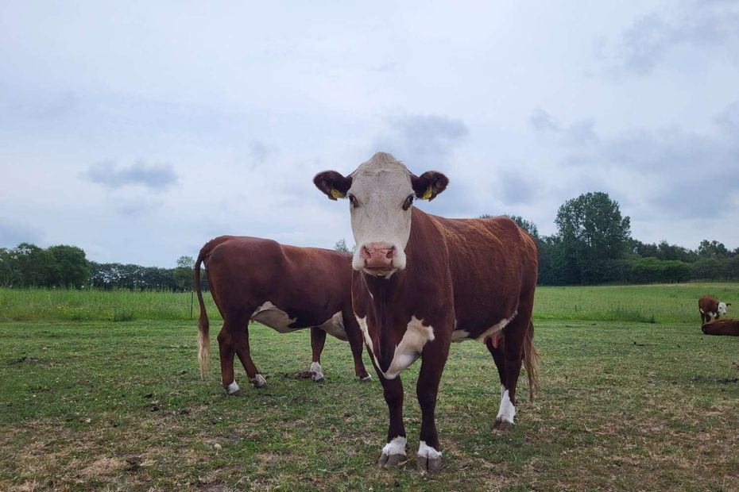
Trods kritik står DN Furesø fast på at støtte Furesø Kommunes planer om et stort græsningsområde med helårsgræssende kvæg. Arkivfoto: Pipaluk Balslev
Foto: Pipaluk Balslev
6. februar 2024, 17:30

Af Carsten Juel, Birkevang 20B, 3500 Værløse, på vegne af bestyrelsen i DN Furesø
Ulla Hess har i et læserbrev i Furesø Avis kaldt DN Furesøs støtte til et stort græsningsprojekt for falsk varebetegnelse. Udgangspunktet for kritikken var forholdene på den lille fold på Kong Volmers Vej, hvor sommergræsning med for mange dyr har ført til overgræsning. Det er vi enige i. Men DN Furesø støtter fuldt og helt kommunens planer om et stort græsningsområde med helårsgræsning.
En anke mod et stort græsningsprojekt er, at dyrene mange steder i dag græsser for hårdt og æder alle blomsterne. Den problematik er DN Furesø helt enig i. Traditionel naturpleje med store mængder græssende dyr, som alene går på arealerne i sommerhalvåret, har desværre ofte været skyld i overgræsning. Derfor støtter vi et projekt med naturnær græsning – altså et lavt antal dyr, der græsser på arealet hele året. På den måde spises der først i bund i løbet af vinteren, mens dyrene ikke kan følge med sommerens vækst, og det vælter frem med blomster og sommerfugle.
Reglerne om dyrevelfærd skal naturligvis følges.
Ulla Hess foreslår at man i stedet kan høste naturområderne – et såkaldt høslæt. Men høslættet fjerner fra den ene dag til den anden alle insekternes føde, og der efterlades en jævn og homogen flade, hvor myretuer, små lavninger og buske og krat er kørt i smadder og pist væk. Derudover vinder græsset over blomsterne på arealer med høslæt, mens arealer med naturnær græsning bliver rigere på blomster.
Brugerne af områderne skal lære at omgås dyrene i de store folde. Mange af steder har publikum og græssende dyr en fin sameksistens. Tænk på Bisonskoven på Bornholm, de vilde heste på Sydlangeland, elgene i Lille Vildmose, kvæget ved Jydelejet på Møn osv. Nogle vil skulle gå uden om en flok dyr, eller lade hunden blive hjemme, men mest af alt kommer de græssende dyr til at give en hel perlerække af fantastiske naturoplevelser til gæsterne i området.
Naturen har alt for længe skullet vige pladsen for vores behov. Lad os genoprette et stort naturområde for at bevare den truede biodiversitet før det er for sent. For de kommende generationer og for naturens skyld.

